**TẠO PROJECT VÀ TẠO TASK TRÊN PLATFORMIO IDE**

**1. Tạo Project PlatformIO**

Các bước tạo Project PlatformIO như sau:

Bước 1: Mở Visual Studio Code, chọn biểu tượng PlatformIO.

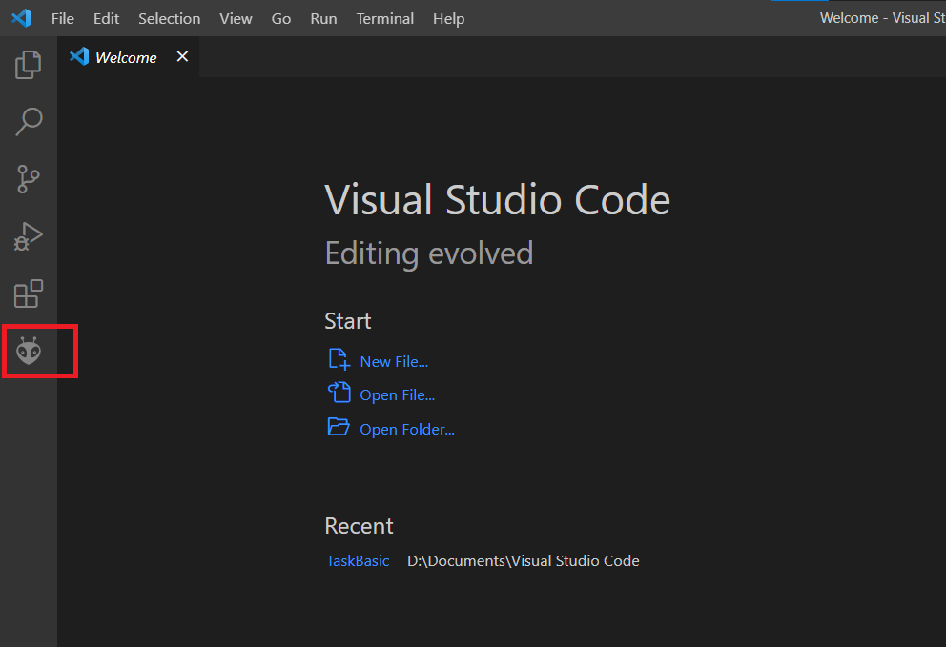

Hình 1. Chọn biểu tượng PlatformIO

Tại cột *QUICK ACCESS* , chọn *PIO Home*, chọn *Open*.

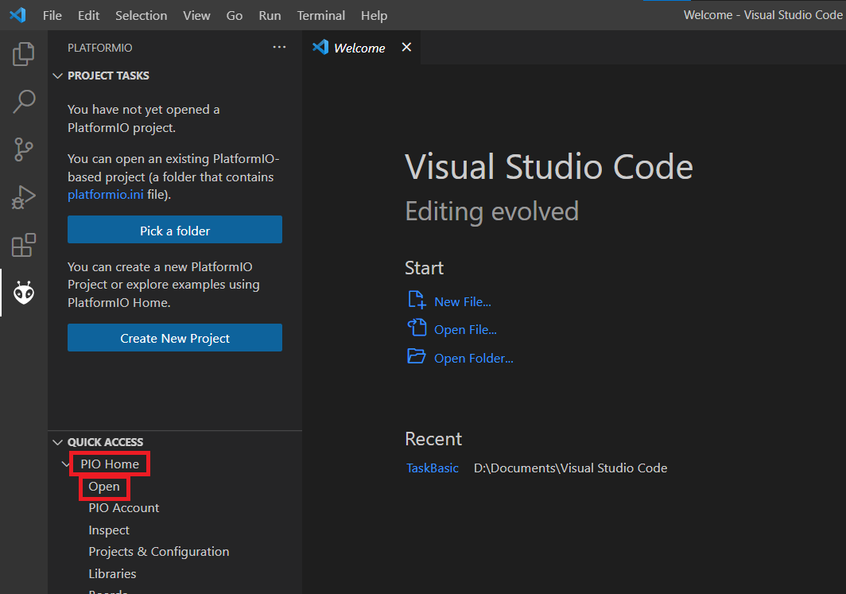

Hình 2. Mở PIO Home

Bước 3: Tại tab Home, chọn New Projects.

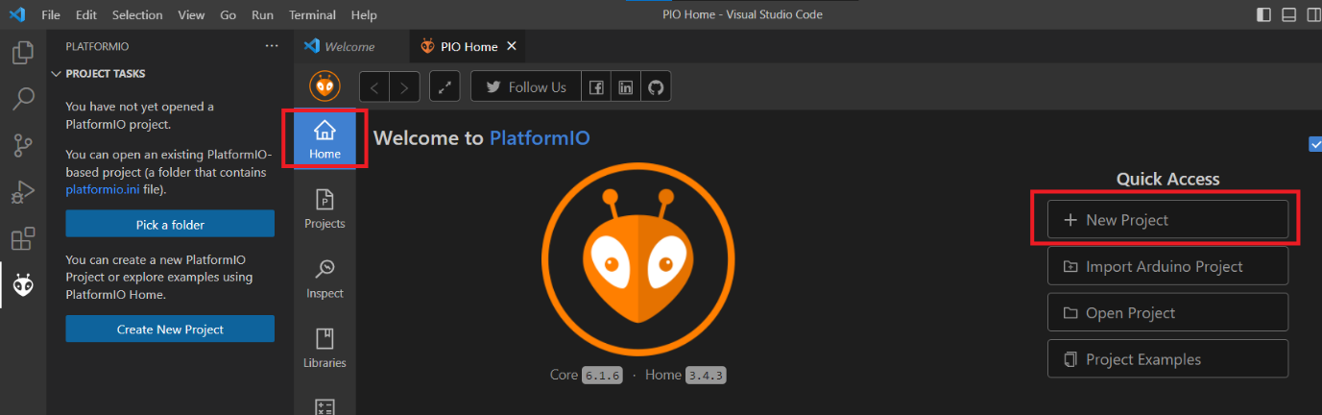

Hình 3. Tạo Project mới

Bước 4. Tại cửa sổ Project Wizard, tiến hành đặt tên, chọn loại board, chọn Frameưork cho Project. Ở đây mình sử dụng board DOIT ESP32 DEVKIT V1 và Arduino Framework. Chọn Finish để tạo Project.

Hình 4. Chọn các thông số cho Project

**2. Tạo task trên PlatformIO**

Sử dụng hàm xTaskCreate của thư viện task.h để tạo task.

Chương trình sau đây tạo một task tên là task1, có chức năng đảo trạng thái của chân 13 trên ESP sau hai giây:

1. #include <Arduino.h>

2. const int led = 13;

3. void task1(void * pvParameters) {

4. while(1) {

5. digitalWrite(led, digitalRead(led) ? LOW : HIGH);

6. vTaskDelay((TickType_t) 1000 / portTICK_PERIOD_MS);

7. }

8. }

9. void setup() {

10. pinMode(led, OUTPUT);

11. digitalWrite(led, LOW);

12. xTaskCreate(task1, "Task 1", 5000, NULL, 1, NULL);

13. }

14. void loop() {}

Giải thích code

Dòng 1: Khai báo thư viện Arduino.h, trong thư viện Arduino.h có gọi đến thư viện task.h.

Dòng 2: Khai báo biến led thuộc kiểu số nguyên có giá trị là 13.

Dòng 3: Khai báo hàm cho task có tên là task1, tham số của hàm là pvParameters.

Dòng 4: Các lệnh trong task phải nằm trong vòng lặp vô hạn, không được gọi return.

Dòng 5: Dùng hàm digitalWrite để đổi trạng thái của biến led, nếu led có giá trị hiện tại là HIGH thì gán cho led giá trị LOW, nếu led có giá trị hiện tại là LOW thì gán cho led giá trị HIGH.

Dòng 6: Dùng vTaskDelay để đặt task vào trạng thái block trong 1 giây.

Dòng 9: Khai báo hàm setup.

Dòng 10: Đặt chân 13 (giá trị của biến led) ở chế độ OUTPUT.

Dòng 11: Xuất ra chân 13 giá trị LOW

Dòng 12: Dùng xTaskCreate để tạo task. Tham số đầu tiên là tên hàm mà task sẽ thực thi, ở đây là hàm task1. Tham số thứ hai là chuỗi ký tự mô tả tên của task, có thể đặt tùy ý. Tham số thứ ba là số lượng từ được phân bổ cho bộ nhớ stack của task. Tham số thứ tư là giá trị của tham số của task, ở đây hàm task1 không sử dụng tham số nên truyền vào NULL. Tham số thứ năm là độ ưu tiên của tác vụ, ở đây chỉ có 1 task nên có thể chọn tùy ý. Tham số thứ sáu là một biến kiểu TaskHandle_t, dùng để điều khiển tác vụ mà hàm xTaskCreate đã tạo, ở ví dụ này chưa cần dùng đến nên truyền vào NULL.